**MAT 2102 – Le terrain de soccer**

Alex est un employé de la ville assigné à peinturer les lignes des terrains de soccer. Son contremaitre lui fournit un plan contenant les dimensions officielles d’un terrain de soccer (le plan est à la page suivante). Arrivé sur place, il constate que les buts ont été plantés à 90m de distance, ne pouvant les déplacer, il décide de faire un terrain semblable au terrain officiel.

**Tâche 1 : Un nouveau plan**

Votre première tâche consiste à l’aider à y parvenir, vous devez :

1. Trouver les nouvelles dimensions du terrain (note : vous ne pouvez pas changer les dimensions de la surface de but et de la surface de réparation puisque vous ne pouvez pas modifier la grandeur des buts, ne changez pas la dimension des cercles de coin non plus)
2. Produire un plan à l’échelle de la nouvelle configuration qu’il pourra fournir à son contremaitre pour lui montrer les changements qui ont été apportés.

Notes sur le plan fourni par le contremaitre :

1. Le plan n’est pas à l’échelle.
2. Le terrain de soccer est parfaitement symétrique par rapport à un axe qui coupe le terrain en deux parties égales horizontalement.
3. Le terrain de soccer est parfaitement symétrique par rapport à un axe qui coupe le terrain en deux parties égales verticalement.

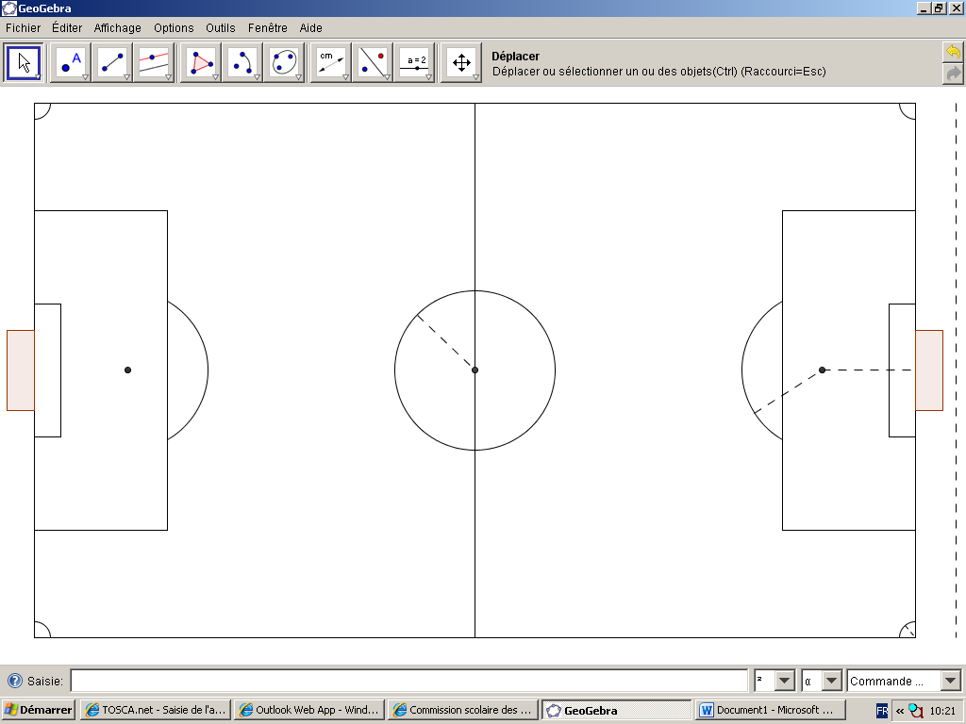

Surface de but

5,50 m x 18,32 m

Surface de réparation

40,32 m x 16,50 m

5,50 m

11 m

7.32 m

Point central, d = 25 cm

Point de réparation, d = 25 cm

11 m

r = 9,15 m

r = 1 m

r = 9,15 m

105 m

68 m

**Tâche 2 : Une modification au terrain**

Le contremaitre d’Alex a constaté avec les années que la surface de but finit toujours par être très endommagée très rapidement car il y a toujours un joueur qui piétine cette partie du terrain tout au long de chaque match (le gardien de but). Il décide donc de mettre du gazon synthétique sur cette partie du terrain plutôt que de remplacer le gazon naturel.

Pour faire cette modification, il faut :

* Retirer la terre.
* Mettre une épaisseur de 1m de pierre concassée en-dessous du gazon synthétique.
* Mettre une épaisseur de 6 pouces de terre par-dessus la pierre concassée.
* Poser le tapis de gazon synthétique par-dessus la terre.

Les prix des matériaux sont les suivants :

* Pierre concassée : 30$ la verge cube
* Terre : 26$ la verge cube
* Gazon synthétique : 7$ le pied carré

Votre tâche consiste à déterminer quelle quantité de pierre, de terre de de gazon synthétique le contremaitre d’Alex devra commander ainsi que le prix de ces achats.